
2018—2019学年度下期八市重点高中联盟
“领军考试”高三理科综合试题--物理
二、选择题:本题共8小题，每小题6分。在每小题给出的四个选项中，第14-18题只有一项符合题目要求，第19-21题有多项符合题目要求。全部选对的得6分，选对但不全的得3分，有选错的得0分。
14.关于黑体辐射，下列说法正确的是
A.温度高的物体辐射电磁波，低于0℃的物体不辐射电磁波
B.物体温度升高时，热辐射短波越来越强，长波越来越弱
C.维恩公式可以很好的解释黑体辐射在长波区的实验规律
D.普朗克引入了能量子怕概念，很好的解释了黑体辐射的实验规律
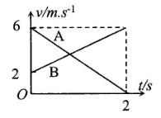
15.在平直轨道上，A、B两物体同时同地开始运动，其速度时间图象如图所示，则下列说法正确的是
A.A、B两质点运动方向相反
B. 0.8s 末 4 在 5 前方 1.6m
C. 2s内A始终在的5前方
D. A、B两质点在2s末，相距1.6m
16.一物体正在做匀速直线运动，某时刻突然受到恒定外力作用做曲线运动，下列对物体运动判断正确的是
A.物体可能做匀速圆周运动
B.物体运动的最小动能可能为零
C.若物体运动过程中存在动能相等的两点，则该两点的连线一定与恒力方向垂直
D.若物体运动过程中存在动能相等的两点，则该恒定外力方向与初速度方向夹角为锐角
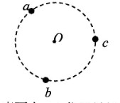
17.如图所示，带电小球a、b、c分别固定在圆周的三等分点上，点O为圆心。球a带负电， 电量为q，球b、c带正电，电荷量均为则下列说法正确的是
A.圆周上可能存在电场强度为零的点
B.若q=Q,若小球b受库仑力大小为F，则小球a受力大小为$2\sqrt{3}F$
C.若q=Q,，若小球a受库仑力大小为F，则小球c受力大小为$\sqrt{3}F$
D.带电小球a沿aO向O点移动过程中，电势能先减小后增大
18.如图所示，竖直圆内部有A、B、C三个光滑小球，三小球在同一个竖直面内，C位于最低点，AC、BC通过轻杆与C球上的铰链连接在一起。A、B连线恰好过圆心0, B、C两球的质量均为m，BC连线与竖直方向的夹角为30G，重力加速度为g,下列说法正确的是
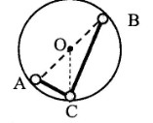
A. A球质量为$\sqrt{3}\text{mg}$
B. B球受到圆的弹力大小为$3\text{mg}$
C. C球对圆的压力为3mg
D.轻杆对B球的弹力为2mg
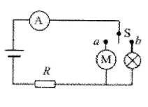
19.如图所示的电路中，当开关s置于a处时，电流表（内阻不计）示数为$I$，额定功率为16w 的电动机正常工作，带动质量为0.7kg的物体以2m/s的速度匀速竖直上升。当开关置于b 处时，电流表示数变为1/2,灯泡正常发光，已知电阻R=1.5$Ω$，灯泡额定电压为10V，额定功率为10W，重力加速度g=10m/s²，则
A.电动机线圈的内阻为0.5 $Ω$
B.电动机的额定电压为10V
C.电源电动势为12 V
D.电源内阻为1$Ω$
20.如图所示，一四分之一圆弧底端与粗糙传送带平滑连接，传送带以速度$υ$沿顺时针方向转动。现将物块从与O点等高的地方静止释放，物块沿圆弧轨道下滑经传送带后在B点水平抛出，落地点为C。传送带长度未知，不考虑空气阻力，下列说法正确的是
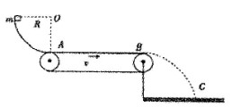
A.若仅降低物块的释放点，则物块一定落在C点左侧
B.若仅提高传送带的转动速度$υ$，则物块一定落在C点
C.若仅增大物块与传送带间的动摩擦因数，则物块可能落在c点
D.若仅改变传送带的转动方向，则物块仍可能落在C点
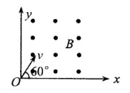
21.如图所示，在直角坐标系的第一象限内有垂直纸面向外的匀强磁场，粒子a、b以相同的动能从原点0进入磁场，进入磁场的速度方向与x轴正方向夹角为60°。粒子a经过时间 t₁从x轴飞出磁场，粒子b经过时间t₂从x轴飞出磁场，飞出点距原点0点的距离相等， 已知t₁=2t₂,不计粒子重力，不考虑粒子间相互作用由此可以判断出
A.粒子a、b带异种电荷，且电荷量之比为4:3
B.粒子a、b在磁场中运动的半径之比为$\sqrt{3}$:1
C.粒子a、b在磁场中运动的角速度之比为$\sqrt{3}$:2
D.粒子a、b在磁场中运动的向心力之比为$\sqrt{3}$:3
三、非选择题：包括必考题和选考题两部分。第22题一第32题为必考题，每个试题考生都必须做答，第33题一第38题为选考题，考生根据要求做答。
(一）必考题（共129分）
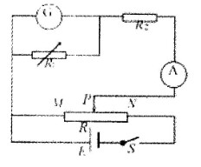
22.(6分）己知小量程电流表G满偏电流Ig=30mA，改表前，需要先测量其内阻，实验操作如下：
(1)先闭合开关S，调节滑动变阻器R及电阻箱R,使电流表G指针满偏，此时电流表A的示数恰好为电流表G示数的 5倍，记下电阻箱&的读数为47.5D，则电流表G的内阻为 $Ω$。
(2)欲将电流表G改装为一个量程为0.6A的电流表，电阻箱R1应调整为 $Ω$。
(3)对改装好的电流表进行校对时，闭合开关S前，滑动变阻器R的滑片应靠近 (填“M”或“N”）端。
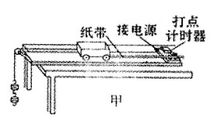
23. (9分）某实验小组利用图甲装置做如下实验：
按如图甲装置准备好器材后，先打开电源，后释放小车，得到如图乙所示纸带，纸带上选取A、B、C、D、E五个计数点（每五个计时点取一个计数 点），若 AB=s₁, BC=s₂,CD=s₃, DE=s₄。其值如图刻度尺所示。
(1)测定加速度大小
①若交流电频率戶50Hz。则打计数点D时的速度$υ_{D}=$ m/s。
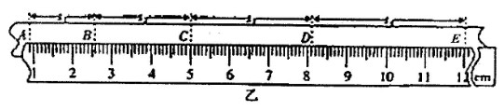

②小车运动的加速度a= (用 sl、s2、s3、s4、f表示）
(2)验证机械能守恒
已知钩码的总质量为m，小车的质量为M，交流电的周期为T，重力加速为g；
①以下操作必须的有 。
A.打点计时器必须使用220V交流电
B.连接钩码和小车的细线必须平行于木板
C.对小车必须平衡摩擦力
D.质量关系必须满足M＞m
②对钩码、小车所组成的系统，从B点运动至D的过程中，满足关系式 证明机械能守恒(用题目中字母表示）；
24.(14 分）
如图所示，相距为d的足够长光滑的“U”型金属框架NMPQ固定在水平桌面上（如图甲所示），框架所在的空间内存在方向竖直向下的匀强磁场。一根长为d的金属棒ab放置在框架上，其质量为m，电阻为$Ω$，该棒通过一根绕过右侧定滑轮的绝缘轻绳和一物块相连，物块质量为 3m。己知重力加速度为g,导体棒与金属框间接触电阻及金属框架的电阻不计。则:
(1)若所加磁场为磁感应强度为B的匀强磁场，求导体棒运动的最大速度；
(2)若所加磁场为随时间变化的匀强磁场，导体棒运动的v-t图象如图乙所示；t=0时刻，导体棒ab据距离为$l$，磁场强度为$B_{0}$，求t时刻磁场的磁感应强度；
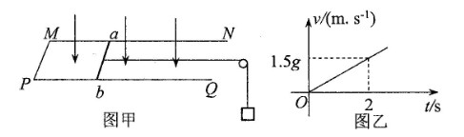

25.(18分）
如图所示，薄木板A、B静止在水平地面上，小物块C (可看成质点）位于木板B的左端。现用水平恒力F推木板A，使其由静止向右运动，A、B碰后粘在一起，C滑到A上。己知木板A长L=4m，A、B相距s=6m，木板A的质量为m1=2kg，B的质量为m2=2kg，物块C的质量为m3=lkg, C与A、B间的动摩擦因数及A、B与地面间的动摩擦因数均为h=0.2,重力加速度 g取10m/s²。
(1)若恒力F=10N，A、B碰撞前A速度为多少？
(2)若恒力F=10N,最终C离木板A左端的距离为多少？
(3)若要使C物块不能从A上滑下，恒力F的最大为多少？
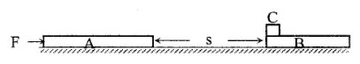
(二）选考题（共45分）
请考生从给出的2道物理题、2道化学题、2道生物题中每科任选一题作答，并用2B铅笔在答题卡上把所选题目的题号涂黑，注意所做题目的题号必须与所涂题目的题号一致，在答题卡选答区域指定位置答题，如果多做，则每科按所做的第一题计分。
33.[物理——选修3-3] (15分）
(1)(5分）关于饱和汽与饱和汽压，下列说法正确的是 。
A.与液体处于动态平衡的蒸汽叫饱和汽
B.饱和汽的压强叫饱和气压
C.温度越高，水蒸气的饱和汽压越大
D.水蒸气的实际压强越大，相对湿度越大
E.某气体处于饱和汽状态时，若温度升高，则该气体变为未饱和汽
(2)(10分）如图所示，粗细均匀的U形管中，封闭了有两段水银柱和两部分空气柱，水银柱W的长度M=25cm，位于左侧封闭端的顶部，水银柱5与W之间的空气柱长度L1= 12.5cm，右侧被活塞C封闭的空气柱长度L2= 12.5cm,己知玻璃管周围环境温度t=27℃时，右侧封闭
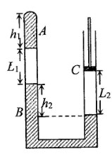
空气柱的压强恰为P₀=75CmHg，水银柱B左右两部分液面的高度差h2 =45cm。保持环境温度，=27℃不变，缓慢拉动活塞C，求：
①当水银柱A恰好对U形管的顶部没有压力时，右侧封闭气体的压强为多少？
②当U形管内B部的水银面相平时，活塞C共向上移动多少？
34. [物理--选修 3-4] (15 分）
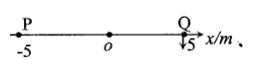
介质中有P、Q两个做简谐振动的波源，两波源相距10m，PQ连线为x轴，0点恰好为PQ连线中点，现让P先振动，振幅为0.05m，经0.5s，振动传到0点，0处质点开始向上振动，波源Q也开始振动，振动方向向下，振幅为0.03m，己知两波源振动的频率均为5HZ，下列说法正确的是。
A.波的传播速度为10m/s
B.波源P开始振动时，振动方向向上
C. PQ两波源均振动后，介质中不会形成稳定干涉图样
D. O点为振动减弱点
E.两列波的波长均为2m
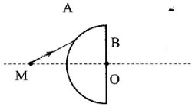
(2)(10分)如图所示，透明半球体半径为R，O为半球体球心，过球外M点射向球面上A点的光线，经折射后从平行于M0从球面上的B点射出，己知B到O的距离均为$\frac{R}{2}$，MO之间的距离为$\sqrt{3}R$,光在真空中的传播速度为c，求：
①透明球体的折射率；
②光从M到B所用的时间。

